**工作简报**

第 3 期

汕尾市公用事业事务中心创建国家卫生城市和

省文明城市工作领导小组办公室

**市公用事业事务中心开展创卫帮扶社区——香洲街道城南社区环境卫生整治活动**

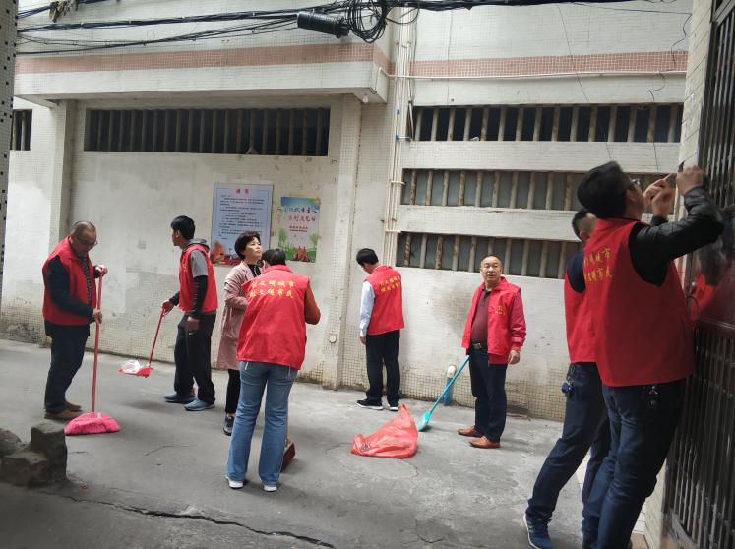为营造整洁卫生的城市环境，助推我市国家卫生城市创建工作,积极践行志愿者服务精神，12月16日上午，我中心党员干部职工组成的志愿者服务队来到帮扶社区---城区香洲街道城南社区开展环境卫生整治活动。

这次活动，中心志愿者服务队对社区内背街小巷垃圾堆积的地方进行了地毯式的清理，对墙上乱贴乱画的“牛皮癣”进行了清除，对社区车辆乱停乱放等现象进行了集中整治，不放过一处死角。通过大家齐心协力，使社区脏、乱、差的现状得到了改善，环境面貌焕然一新。

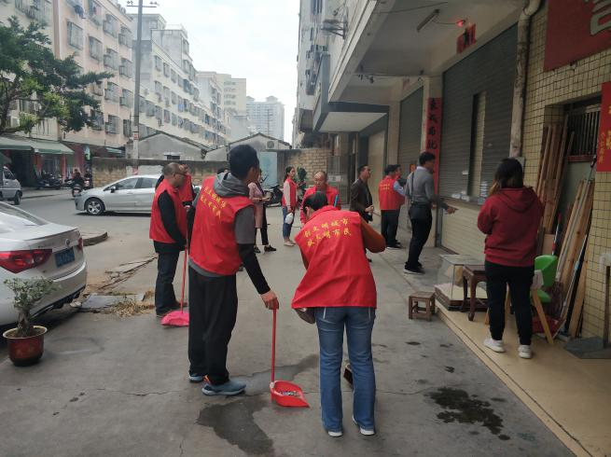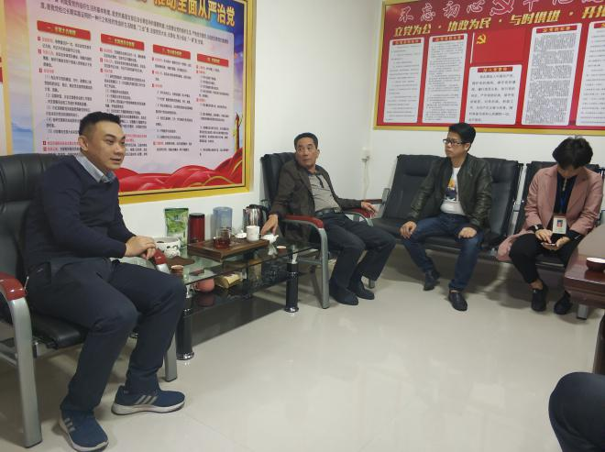

活动结束后，黄鸿彬、李绪智同志与社区工作人员交谈，了解社区情况及创卫工作情况，建议要把“志愿服务进社区”活动常态化制度化，积极投身到创建卫生城市的活动中来，为我市创建广东省卫生城市添一份力。

通过深入社区开展环境卫生清洁志愿活动，不仅确保社区的干净与整洁，还营造全民动手开展清洁环境卫生的浓厚氛围，是一次保护环境卫生的教育宣传，鼓励群众积极参与环境卫生整治，弘扬和倡导文明新风，共同努力创建干净、卫生、舒适的生活环境。

2019年12月20日印发